Говь сүмбэр аймгийн Биеийн тамир, спортын газрын 2021 оны 5 сард зохион байгуулсан үйл ажиллагааны тайлан

2021.05.20 Чойр
Удирдлага, зохион байгуулалтын хүрээнд:
Улсын хэмжээнд 2021 оны 05 дугаар сарын 08-ний өдрийн 06:00 цагаас 2021 оны 06 дугаар сарын 02-ны өдрийг хүртлэх хугацаанд гамшгаас хамгаалах өндөржүүлсэн бэлэн байдлын зэрэгт шилжүүлсэнтэй холбогдуулан Биеийн тамир, спортын газрын спорт заал, Усан спортын сургалтын төвийн үйл ажиллагаа түр хаагдаж байна. Биеийн тамир, спортын газар халдвар хамгаалал хорио цээрийн дэглэмийг баримтлан байгууллагын үйл ажиллагааг тасарлтгүй хэвийн явуулах нөхцөлийг бүрдүүлж ажилтан албан хаагчдыг ажлын байранд 50/50 харьцаагаар, ердийн хуваарийн дагуу ажиллаж байна.
Нийтийн биеийн тамирын идэвхтэй үйл ажиллагаа
2019 оны 05 дугаар сарын 08-ны өдрийн “Спортын хамтлаг байгуулах тухай” А/184 дугаар захирамжийн хэрэгжилтийг эрчимжүүлэх, хорио цээрийн дэглэмийн үед ажлын байранд дасгал хөдөлгөөнөөр дархлаагаа дэмжин өдөр бүр 30 минут дасгал хөдөлгөөн хийж хэвшүүлэх, аж ахуйн нэгж байгууллагын удирдлагын манлайллыг биеийн тамирт чиглүүлэх Үлгэрлэлийг өөрөөсөө “30 минут X 365” жилийн аяны арга хэмжээг зохион байгуулан үргэлжилж байна.
1 дүгээр улирлын байдлаар удирдамж, спортын хэрэглэлийг 50 байгууллагад тарааж, 8 байгууллага Спортын хамтлаг байгуулж, 10 байгууллагын 232 албан хаагчийн биеийн жингийн индексээ тодорхойлон, дасгал хөдөлгөөнийг тогтмол хийж хэвшээд байна.
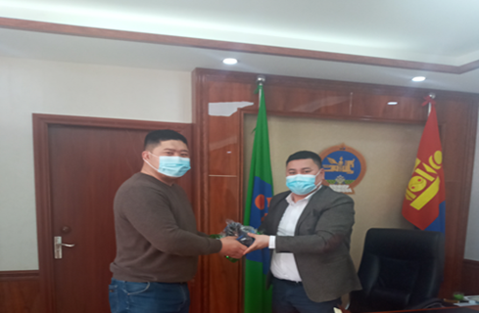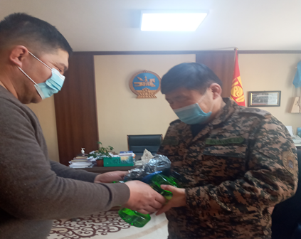
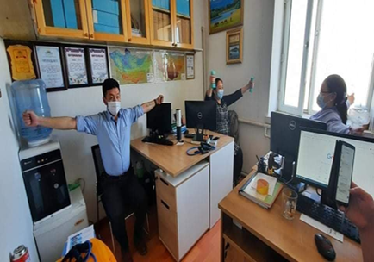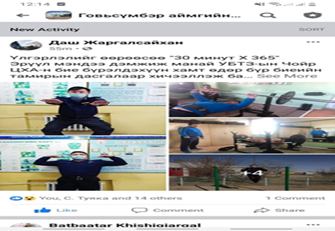

Төрийн бус байгууллагын хамтын үйл ажиллагааг өргөжүүлэх, сайжруулах “ЭРҮҮЛ МЭНДИЙН ТҮНШЛЭЛ” биеийн тамирын аяны арга хэмжээг 2021 оны 05 дугаар сарын 13-ны өдрөөс эхлэн 19-н ТББ-ын дунд зохион байгуулж эхлээд байна. Өглөөний дасгалын ач холбогдолыг сурталчилан таниулах, хөдөлгөөний хомсдлоос урьдчилан сэргийлж, хүн амыг эрүүл, стрессгүй, амьдралын хэв маяг, дадлыг бий болгох үүднээс “Өглөөний агаар-Өнөөдрийн эрч” өглөөний алхалт гүйлтийн арга хэмжээ 2021 оны 05 дугаар сарын 13 өдрийн 06:30 минутанд эхлэн 5 дугаар сарын 20-ны байдлаар 21 байгууллагын давхардсан тоогоор 530 иргэд хамрагдаад байна.
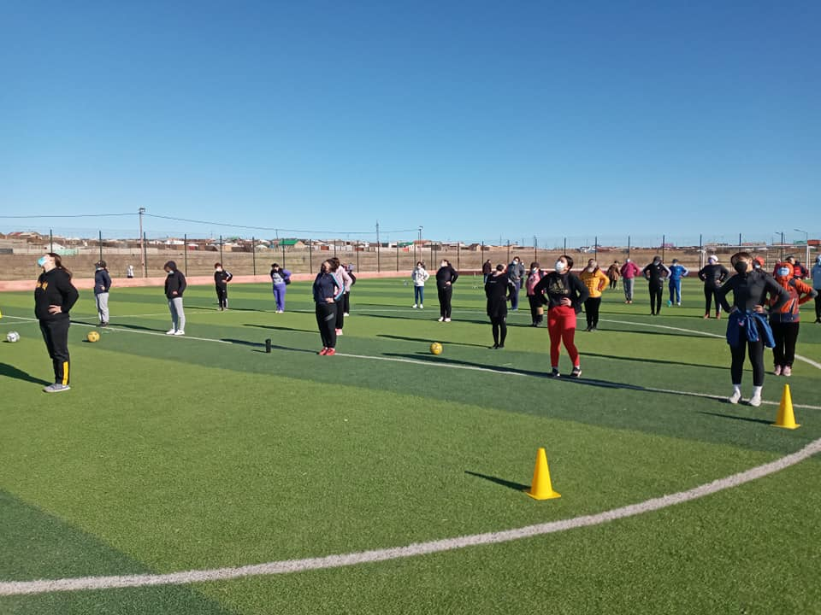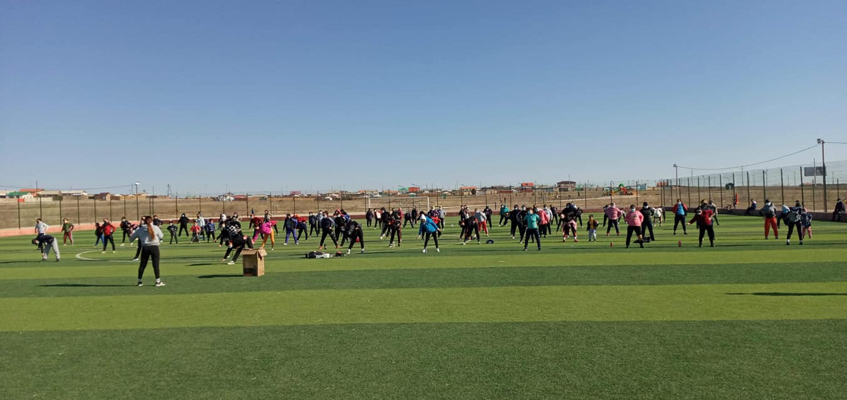
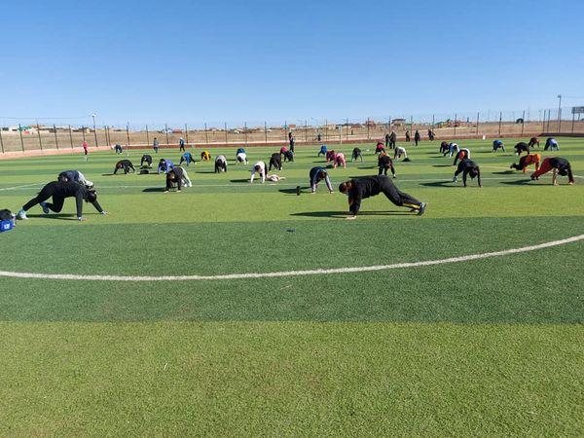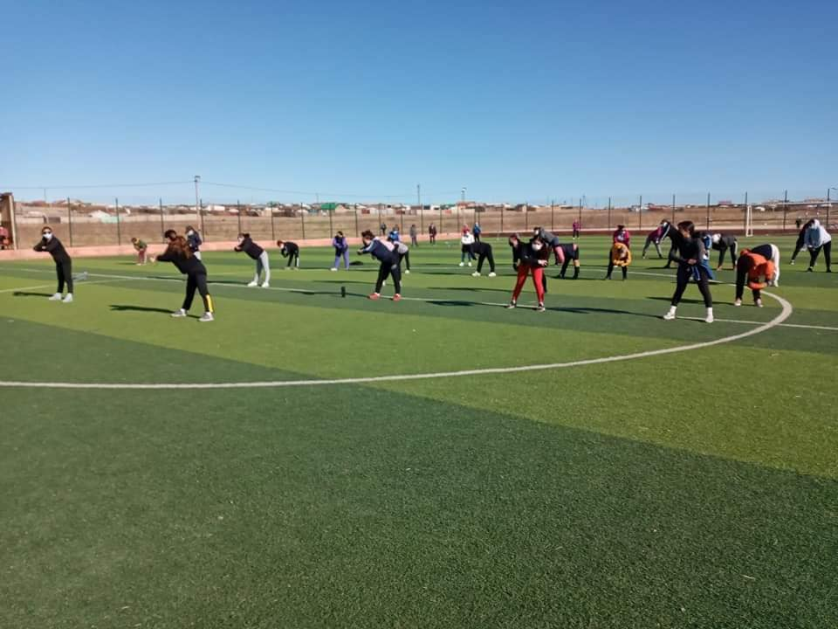

Төрийн бус байгууллагын хамтын үйл ажиллагааг өргөжүүлэх, сайжруулах "Эрүүл мэндийн түншлэл" Биеийн тамирын арга хэмжээний аяны хүрээнд Багийн ахлагчдын дундах “ДАРТСЫН” цахим арга хэмжээ зохион байгуулж
Үүнд: Дартсын холбоо, Төмөр замын ахмадын хороо, Хос эгшиглэн бүжгийн клуб, Ахмадын холбоо, Сагсан бөмбөгийн холбоо, Жахрай мэргэн сурын холбоо, Үндэсний бөхийн холбоо гэсэн байгуулгууд бичлэг явуулсан байна.
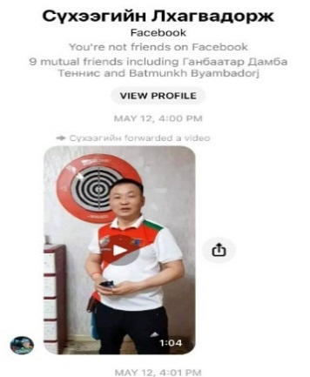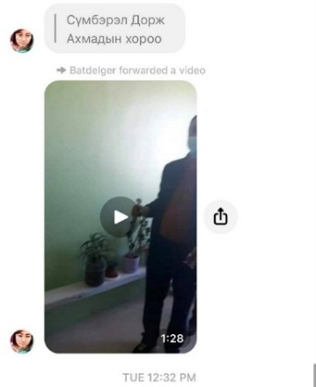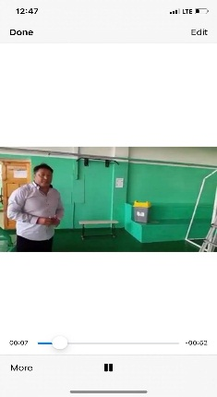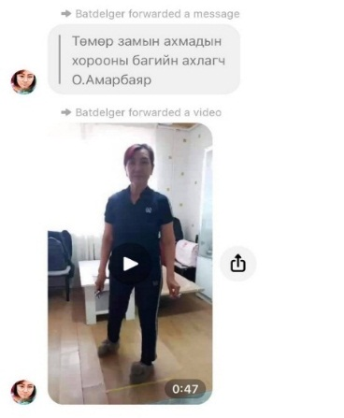

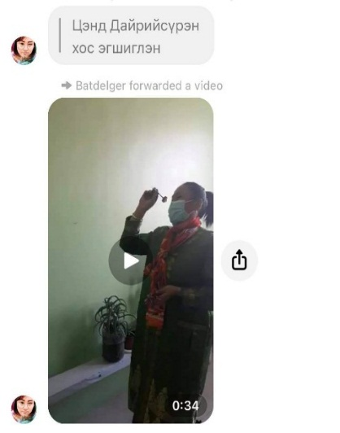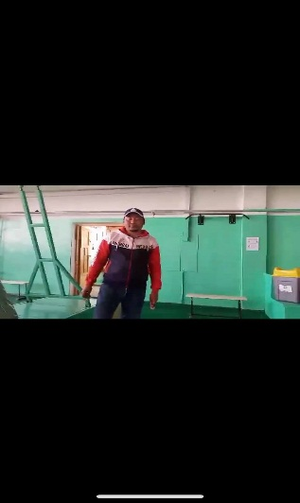

Говьсүмбэр аймагт байгуулагдсан "ТАЛЫН ШОНХОРУУД" гүйлтийн клубийн танилцуулга-дасгал гүйлт болж Аймгийн Биеийн тамир, спортын газар үйл ажиллагааг дэмжиж хамтран ажиллахаар шийдвэрлээд байна.
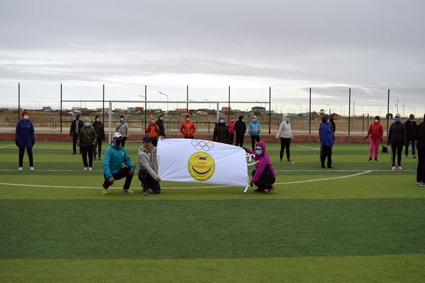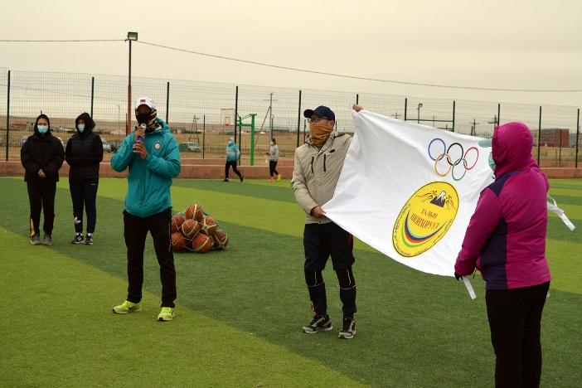

Төрийн бус байгууллагын хамтын үйл ажиллагааг өргөжүүлэх, сайжруулах "Эрүүл мэндийн түншлэл" Биеийн тамирын арга хэмжээний аяны хүрээнд БТСГ-ын хамт олон Сумын төвийн бутлаг ургамлуудыг элснээс ангижруулах цэвэрлэгээ хийлээ.
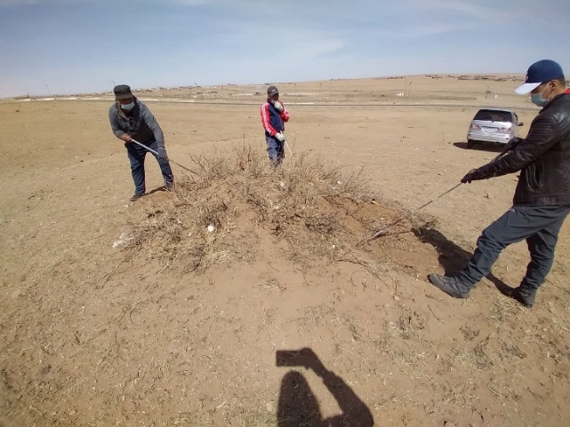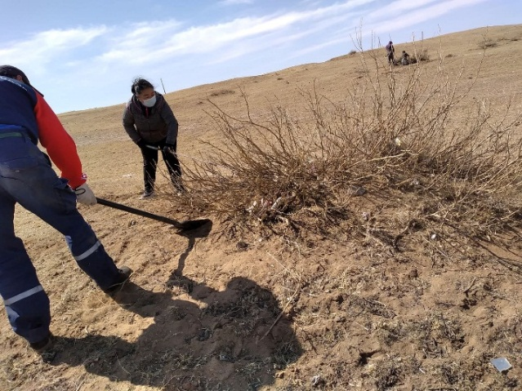
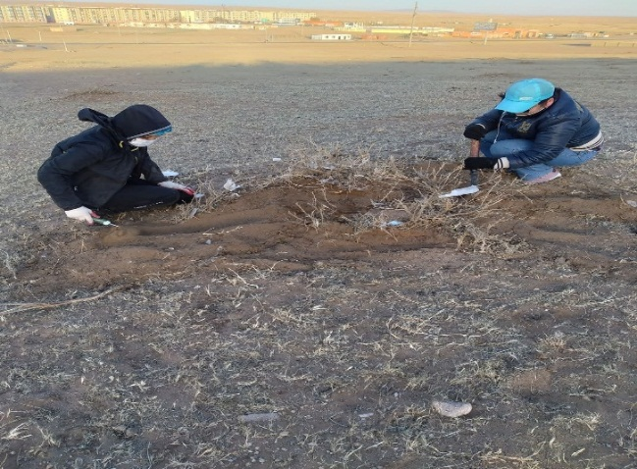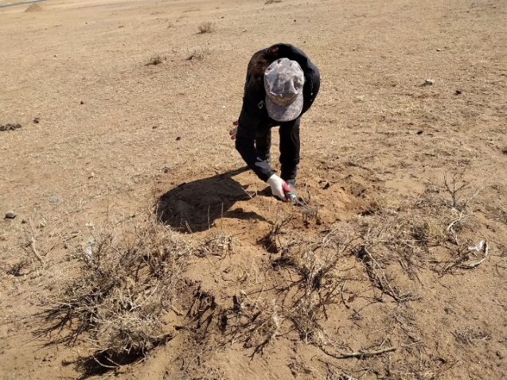
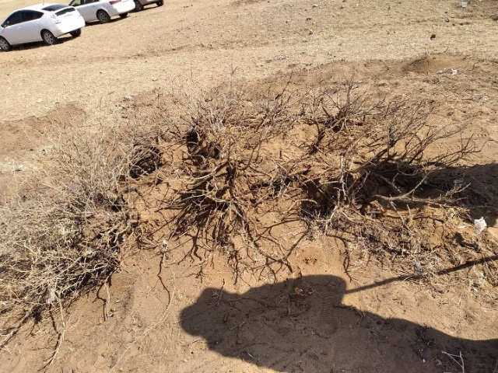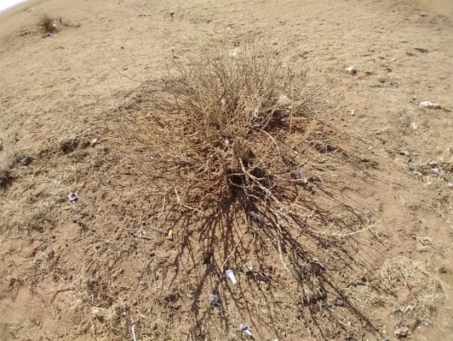

“Мод тарих үндэсний өдөр”-ийг тохиолдуулан, мөн Биеийн тамир, спортын газар байгуулагдсаны 30 жилийн ойгоо угтаж шинээр баригдах Усан бассейн бүхий спорт цогцолборынхоо газарт бут, сөөг тарьж ногоон байгууламжаа эхлүүллээ.
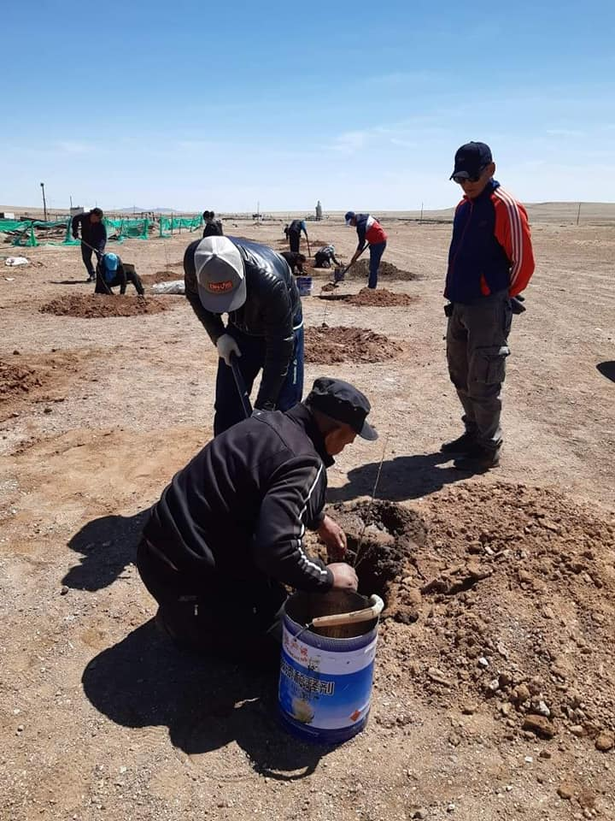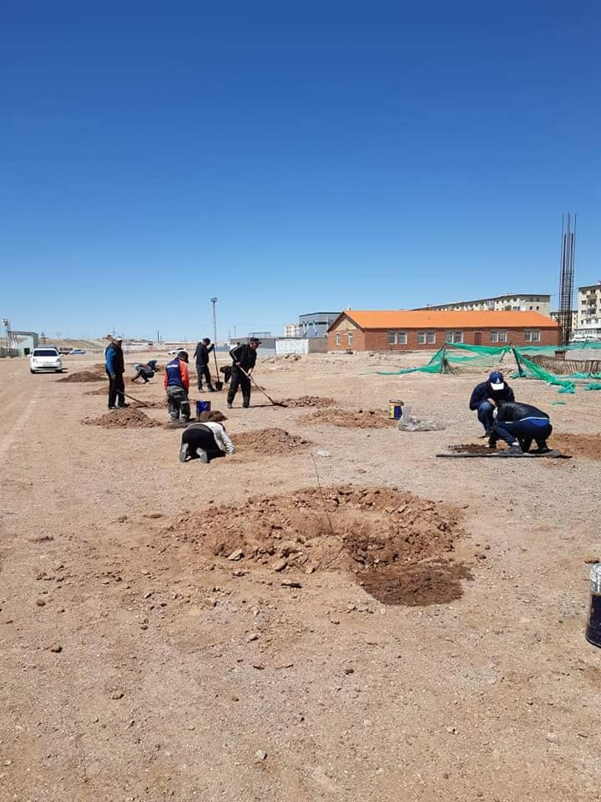
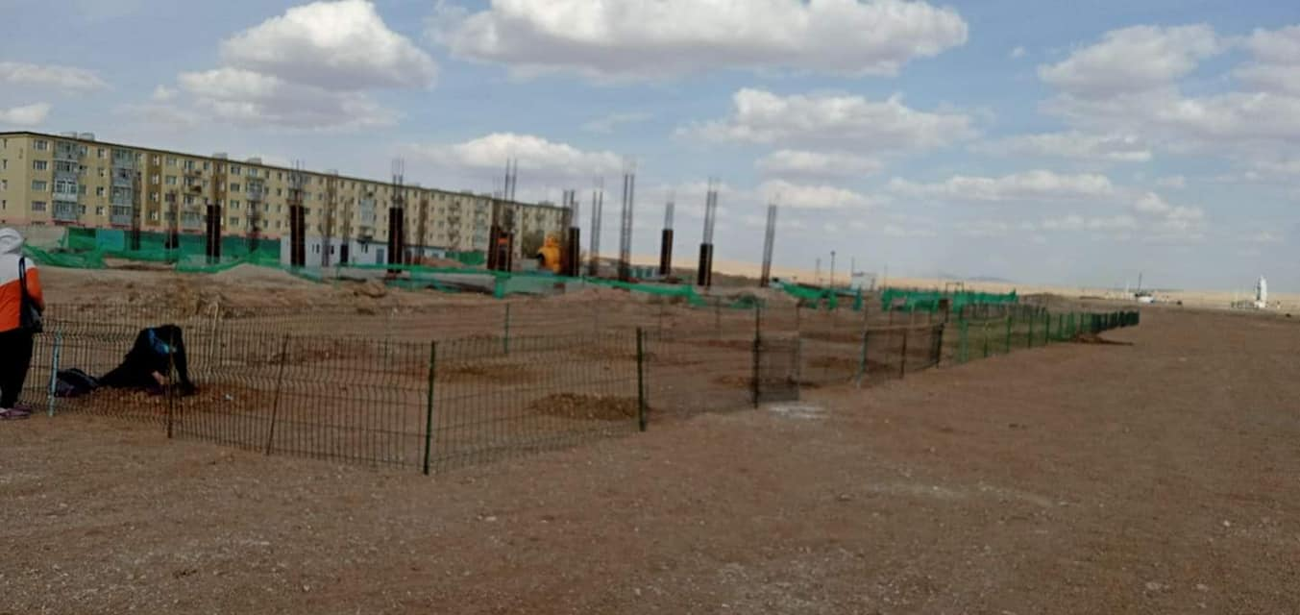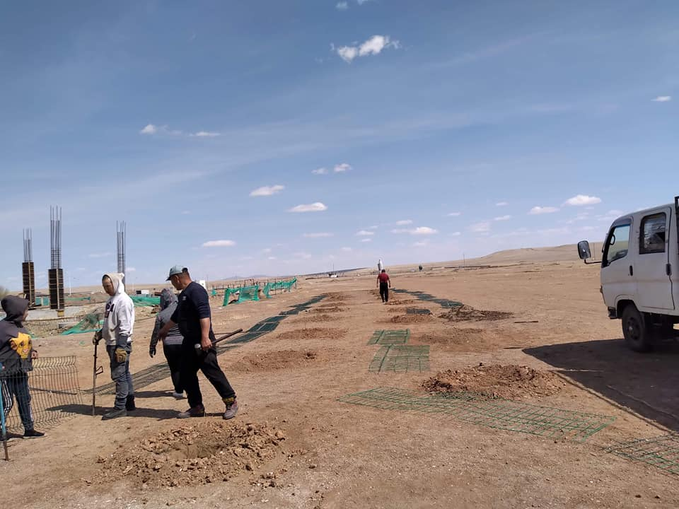
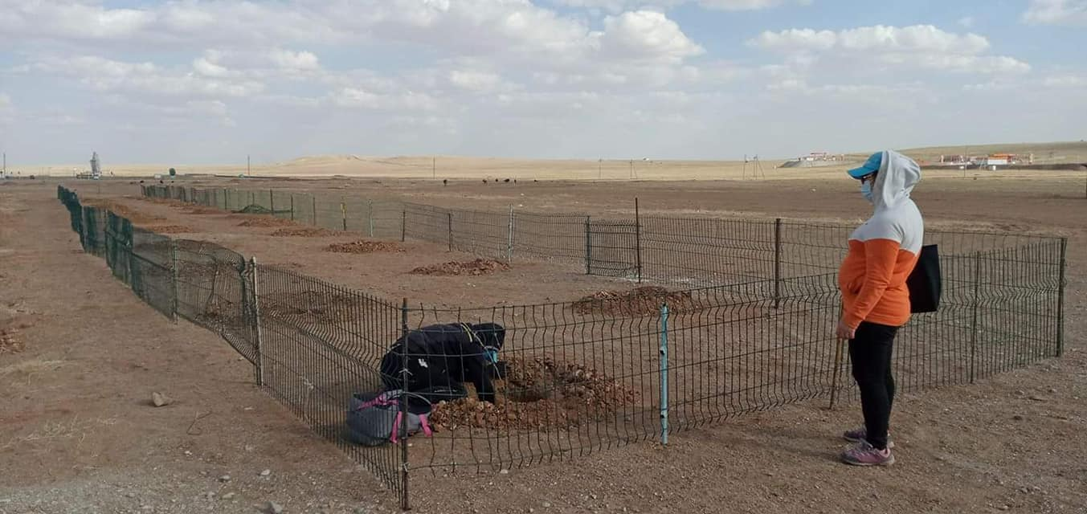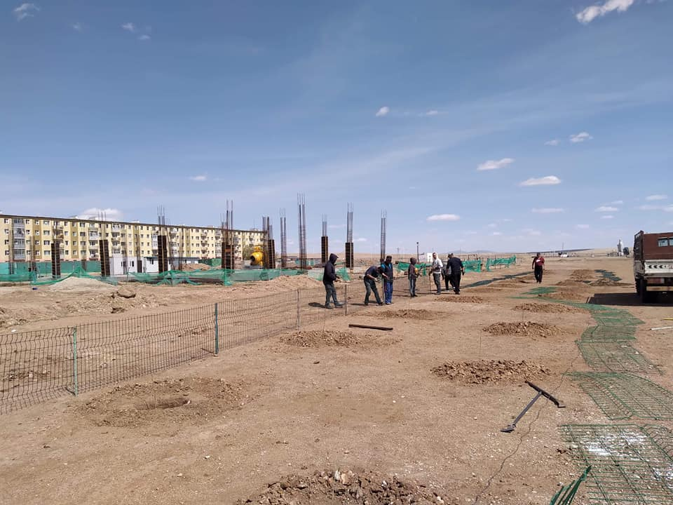
Цахим сургалт
1. БТСУХ-Үнэгүй фитнес ТББ-ын хамтарсан 7хоногийн цахим сургалтанд БЗАДарга М.Батдэлгэр, Усан спорт төвийн дасгалжуулагч Б.Батмөнх Мэргэжилтэн Б.Уянга Усан спорт төвийн аврагч Б.Түмэнбаяр нар хамрагдлаа.
2. “Төрийн удирдлагын инновацид дизайн сэтгэлгээ, аргачлал ашиглах нь” сэдэвт 4 удаагийн сургалтан БТСГазрын дарга Б.Буянтогтох, БЗАДарга М.Батдэлгэр нар хамрагдлаа.
3. БТСУХ Төгсөлтийн дараах Дасгалжуулагийн мэргэшүүлсэн 8 долоо хоногийн 20 кредитийн сургалтан Усан спорт төвийн дасгалжуулагч Б.Батмөнх хамрагдаж байна.
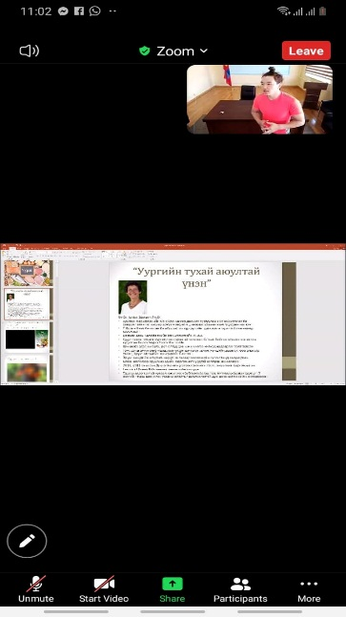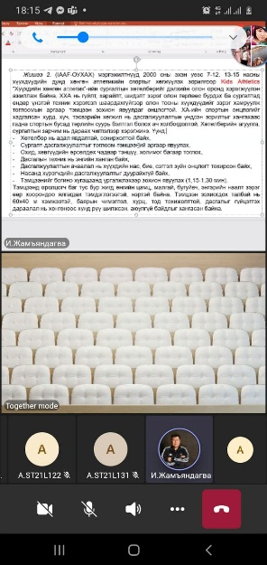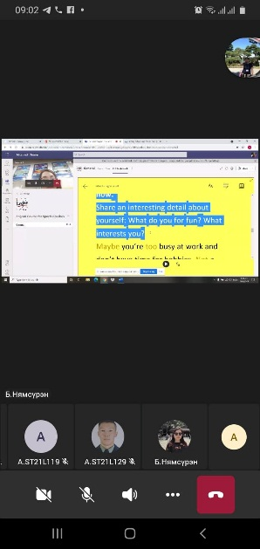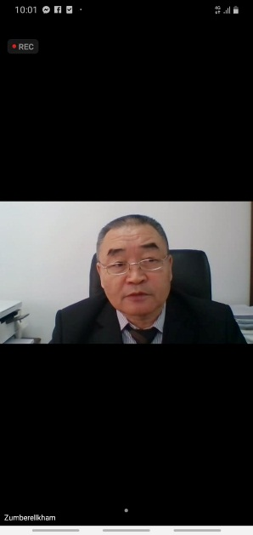
Усан спорт сургалтын талаар
Усан спорт сургалтын төв 2021 оны 05 дугаар сарын 01-ээс 05 дугаар сарын 20 хүртэл ямар нэгэн үйл ажиллагаа явуулаагүй болно.

Мэдээ нэгтгэсэн
Мэргэжилтэн Б.Уянга

